客户端热敏加验视章方法

1、将bztk.fr3，dzsw.fr3复制粘贴到客户端模板目录C:\Program Files\EMS\EMSService\FastReport替换掉原模板；
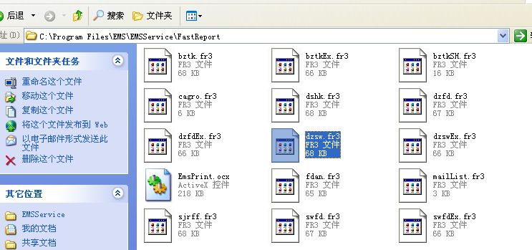
2、打印效果
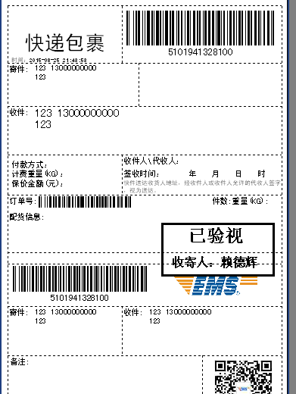
3、改收寄人姓名
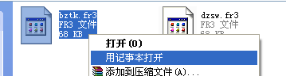
将模板用记事本打开，拉到最下面，看到收寄人：XXX,,将XXX改成揽投员
